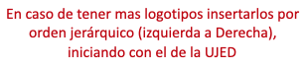

**La Universidad Juárez del Estado de Durango**

Otorga la siguiente constancia a:

Nombre del participante / Ponente

**Por su participación en el taller: “____________________” el cual se llevó a cabo en el**

**periodo comprendido del ___ , en la Facultad de XXXXXX con una duración de ___**

**horas.**

**“Por mi raza hablará el espíritu”**

**Victoria de Durango, Dgo., de de**

**COMF. GAMALIEL ORTIZ SARABIA En caso de tener varias firmas, se colocan en este espacio en orden jerárquico XXXXXXXXXXXXXX**

**Subsecretario General Académico Director**